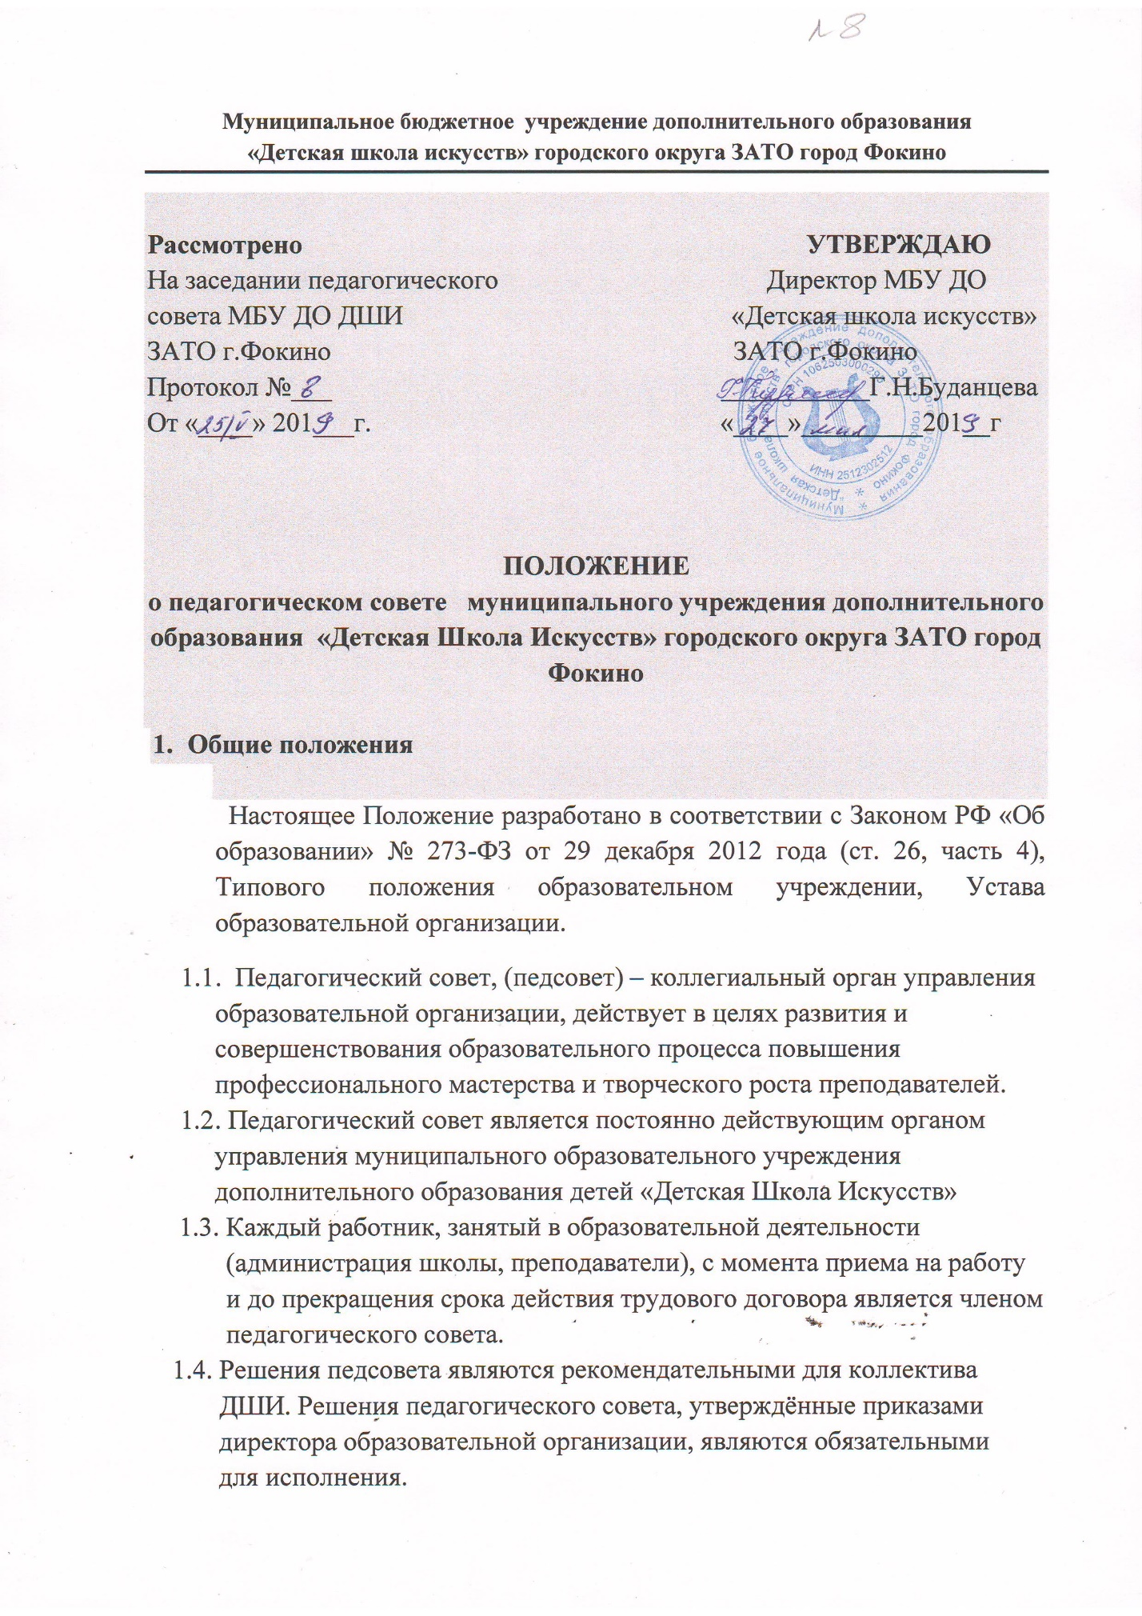

1.5. Изменения и дополнения в настоящее Положение вносятся педсоветом
и утверждаются на его заседании.

- Задачи педагогического совета
2.1. Главными задачами педагогического совета являются:
- реализация государственной политики по вопросам образования;
- выработка общих подходов к разработке и реализации
стратегических документов образовательной организации;
- определение подходов к управлению образовательной организацией,
адекватных целям и задачам её развития;
- определение перспективных направлений функционирования и
развития школы;
- ориентация деятельности педагогического коллектива учреждения
на совершенствование образовательного процесса;
- внедрение в практическую деятельность педагогических работников
достижений педагогической науки и передового педагогического
опыта;
- обобщение, анализ и оценка результатов деятельности
педагогического коллектива по определенным направлениям.

- Организация деятельности

  - . Работой педсовета руководит председатель - директор образовательной организации.
  - . Педагогический совет избирает из своего состава секретаря. Секретарь педсовета работает на общественных началах
  - . Педсовет созывается председателем по мере необходимости, но не реже 4 раз в год.
  - . Внеочередные заседания педсовета проводятся по требованию не менее одной трети членов педсовета.
  - . Решения педсовета являются обязательными для всего педагогического коллектива.
  - . Организацию выполнения решений Педагогического совета осуществляет руководитель ДШИ и ответственные лица, указанные в решении
  - . Педсовет правомочен, принимать решения, если на его заседании присутствовало не менее 2/3 педагогических работников и или за него проголосовало более половины присутствующих преподавателей.
  - . Процедура голосования определяется педсоветом.
  - . Руководитель ДШИ в случае несогласия с решением Педагогического совета приостанавливает выполнение решения, извещает об этом учредителя, который в трёхдневны й срок при участии заинтересованных сторон обязан рассмотреть данное заявление, ознакомиться с мотивированным мнением большинства членов Педагогического совета и вынести окончательное решение по спорному вопросу.

- Компетенция педсовета
Педсовет:
- определяет направления развития образовательной организации;
- утверждает цели и задачи образовательной организации, план их реализации;
- заслушивает доклады представителей организаций и учреждений, взаимодействующих с ДШИ по вопросам образования и воспитания учащихся;
- заслушивает информацию и отчеты о проверке соблюдения санитарно-гигиенического режима ДШИ, об охране труда, здоровья и жизни обучающихся;
- обсуждает и утверждает содержание учебного плана, годовой календарный учебный график;
- обсуждает и производит выбор различных вариантов содержания образования форм, методов образовательного процесса и способов их реализации;
- принимает Образовательные программы, ежегодные планы работ ДШИ, годовые календарные графики, учебные планы, рабочие прлограммы. Отдельные локальные акты;
- выносит предложения по развитию системы повышения квалификации педагогических работников, развитию их творческих инициатив;
- принимает решение о проведении в данном учебном году промежуточной аттестации обучающихся, определяет её формы и устанавливает сроки её проведения;
- принимает решение о переводе обучающихся в следующий класс, условном переводе в следующий класс, а также по согласованию с родителями (законными представителями) о его оставлении на повторное обучение в том же классе;
- выносит для обсуждения на педсоветах представления администрации по интересующим преподавателей вопросам деятельности школы;
- подводит итоги деятельности школы за четверть, полугодие, год;
- принимает решения об исключении обучающихся из ДШИ, когда ингые меры педагогического и дисциплинарного воздействия исчерпаны, в порядке, определённом Законом «Об образовании» № 273-ФЗ от 29.12.2012г. и Уставом ДШИ;
- контролирует выполнение ранее принятых решений;
- требует от всех членов педагогического коллектива единства принципов в реализации целей и задач деятельности;
- рекомендует обучающихся и членов педагогического коллектива к награждению грамотами, похвальными листами и т.д.

- Права и ответственность Педагогического Совета

5.1. Педагогический Совет имеет право:
- создавать временные творческие объединения с приглашением специалистов различного профиля, консультантов для выработки рекомендаций с последующим рассмотрением их на Педагогическом Совете;
- принимать окончательное решение по спорным вопросам, входящим в его компетенцию;
- принимать, утверждать положения (локальные акты) с компетенцией, относящейся к объединениям по профессии;
- в необходимых случаях на заседания Педагогического Совета ДШИ могут приглашаться представители общественных организаций, учреждений, взаимодействующих с данным учреждением по вопросам образования, родители обучающихся, представители учреждений, участвующих в финансировании данного учреждения, и др. Необходимость их приглашения определяется председателем Педагогического Совета, учредителем (если данное положение оговорено в договоре между учредителем и образовательным учреждением). Лица, приглашенные на заседание Педагогического Совета, пользуются правом совещательного голоса.
5.2. Педагогический Совет ответственен за:
- выполнение плана работы;
- соответствие принятых решений законодательству Российской Федерации об образовании, о защите прав детства;
- утверждение образовательных программ, не имеющих экспертного заключения;
- принятие конкретных решений по каждому рассматриваемому вопросу, с указанием ответственных лиц и сроков исполнения.

- Документация и отчетность
  - Заседания и решения педагогического совета ДШИ протоколируется.
  - Секретарь четко записывает повестку дня, кратко фиксирует выступления, полностью записывает предложения и решения педсовета.
  - К протоколу могут прилагаться тексты докладов, схемы, диаграммы и т.д.
  - Протоколы подписываются председателем и секретарем педсовета.
  - Нумерация протоколов ведется от начала учебного года.
  - Протоколы заседаний и решений Педагогического совета, входит в номенклатуру ДШИ, хранятся в учебной части ДШИ, передается по акту.
  - Книга протоколов Педагогического совета пронумеровывается постранично, прошнуровывается, скрепляется подписью руководителя и печатью ДШИ.

